Задание 5
UML-диаграмма классов
Диаграмма классов показывает основные сущности системы, их свойства, методы и связи. Для приложения «ЕвроАвто» основными сущностями являются пользователи и их роли, автомобили, категории, товары и их совместимость, избранное, корзина, заказы, доставка, оплата, чеки и уведомления.
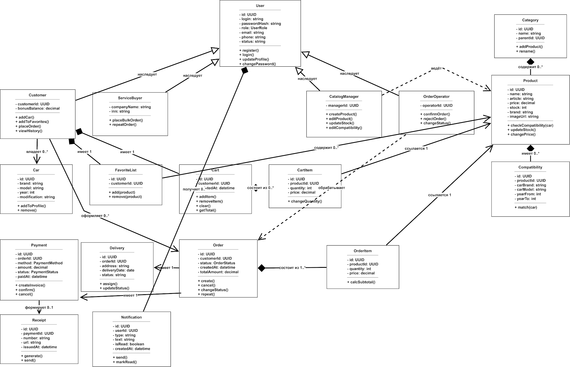
Рисунок 1 – UML-диаграмма классов приложения «ЕвроАвто»

UML-диаграмма последовательности
В качестве основного сценария для диаграммы последовательности выбран сценарий подбора детали по автомобилю и оформления заказа с доставкой. Этот сценарий связан с центральной особенностью проекта: точным подбором запчасти, проверкой совместимости, оформлением заказа, фиксацией оплаты и уведомлением покупателя.
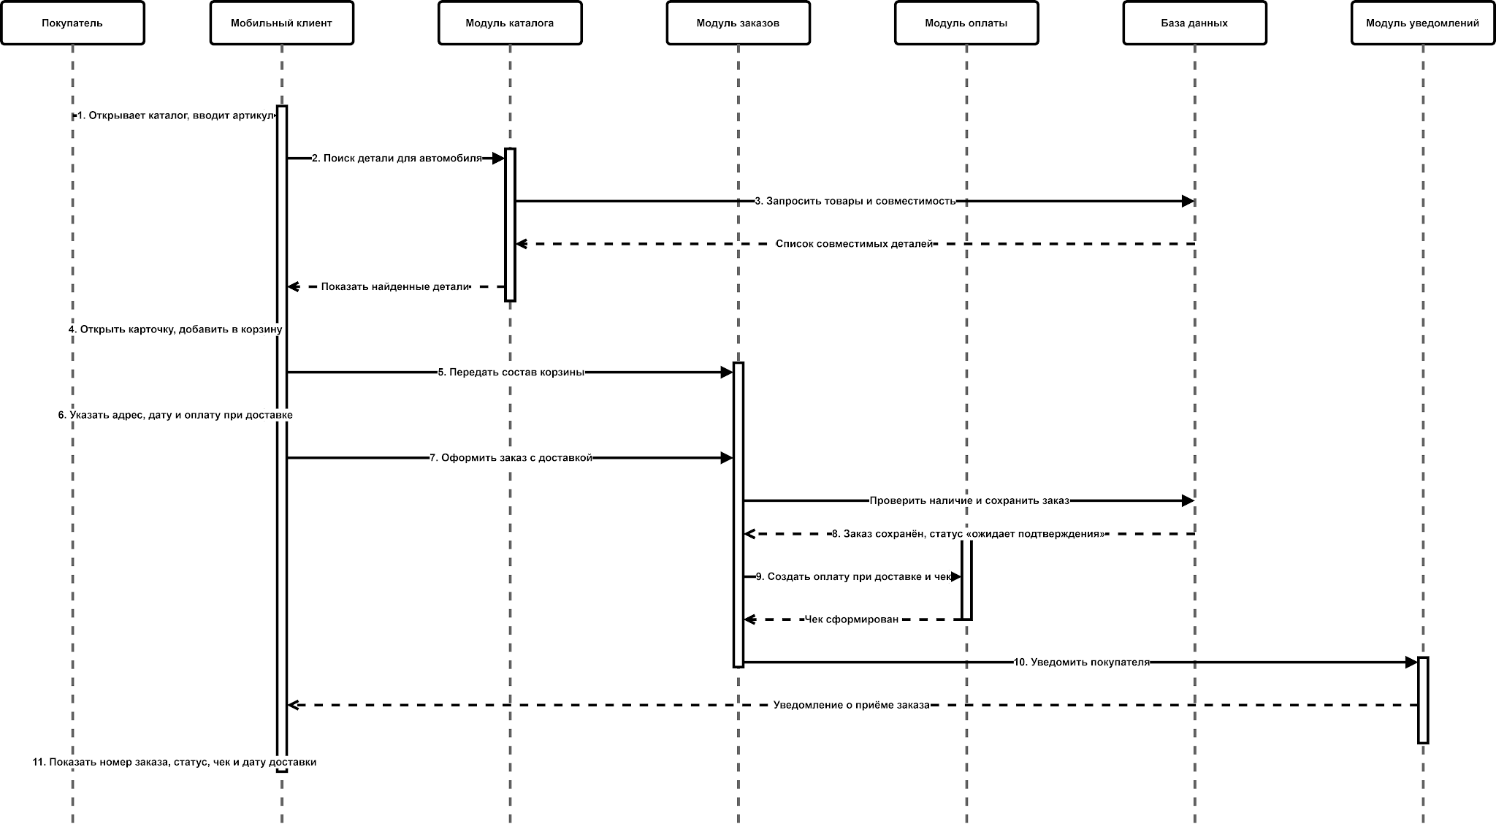
Рисунок 2 – UML-диаграмма последовательности приложения «ЕвроАвто»

Тест-кейсы
Ниже приведены тест-кейсы для приложения «ЕвроАвто».
№ | Что проверяется | Действия пользователя | Ожидаемый результат
1 | Поиск детали по артикулу | Открыть каталог; ввести артикул детали в строку поиска. | Система показывает товар с указанным артикулом или сообщение об отсутствии.
2 | Поиск без результатов | Ввести несуществующий артикул или наименование. | Система показывает сообщение «ничего не найдено» и предлагает уточнить запрос.
3 | Проверка совместимости | Выбрать автомобиль в профиле; открыть карточку детали. | Система отмечает деталь как совместимую или несовместимую с автомобилем.
4 | Добавление в избранное | Открыть карточку товара; нажать «В избранное». | Товар появляется в разделе «Избранное» и доступен из профиля.
5 | Добавление в корзину | Открыть карточку товара; нажать «В корзину»; изменить количество. | Товар добавлен в корзину, количество и сумма пересчитаны.
6 | Успешное оформление заказа | Перейти в корзину; указать адрес и дату доставки; подтвердить заказ. | Создаётся заказ со статусом «ожидает подтверждения», формируется чек.
7 | Отмена заказа | Открыть заказ со статусом «ожидает подтверждения»; нажать «Отменить». | Статус заказа меняется на «отменён», доставка не назначается.
8 | Повтор заказа из истории | Открыть историю покупок; выбрать заказ; нажать «Повторить заказ». | Позиции заказа переносятся в корзину с проверкой актуального наличия и цены.
9 | Уведомление о статусе заказа | Оператор подтверждает заказ покупателя. | Покупатель получает уведомление о подтверждении и изменении статуса заказа.
10 | Доступ по роли | Войти под ролью «покупатель»; попытаться открыть кабинет менеджера каталога. | Система отказывает в доступе: раздел доступен только уполномоченным сотрудникам.

